**الخلايا الجذعية**

**STEM CELLS**

**أ.د صالح بن عبدالعزيز الكريّم  /  أ. محمد يحيى الفيفي**

**قسم علوم الأحياء  - كلية العلوم -  جامعة الملك عبدالعزيز**

[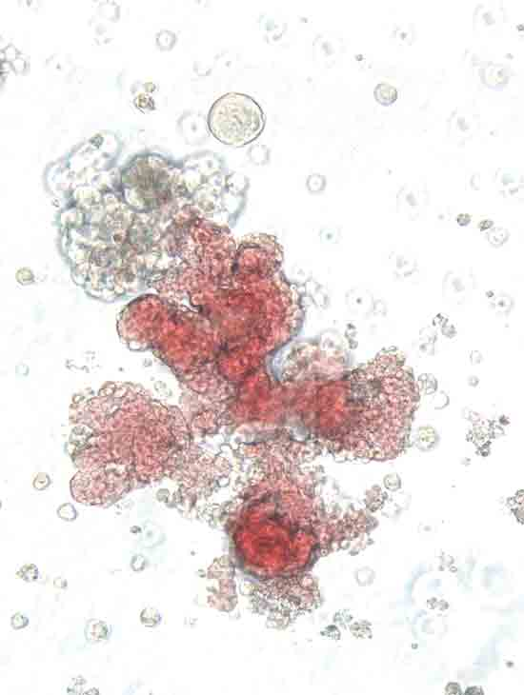](http://www.eajaz.org/images/eajaz/oimages/11/4-1.jpg)اكتشف العلماء حديثًا أن هناك نوعًا من الخلايا هي بمثابة (الكل) لذلك أطلقوا عليها وصف سيدة الخلايا Master cells، حيث لها قابيلة التحول إلى أي نوع من خلايا الجسم وفق معاملات بيئية محددة في المختبر، هذه الخلايا هي الخلايا الجذعية stem cells، وعليه فإن العلماء والأطباء يعلقون عليها الآمال بعد الله سبحانه وتعالى - في علاج العديد من الأمراض، في هذه المقالة سوف نتطرق إلى التعريف بهذه الخلايا وكيفية الحصول عليها والفرق بين الخلايا الجذعية الجنينية والخلايا الجذعية البالغة، وكذا الأمراض التي استخدمت لعلاجها والمقترح معالجتها والدراسات الحديثة في ذلك، وأخيرًا نظرة فقهية وأخلاقية حول استخدام هذه الخلايا.

 **ما هي الخلايا الجذعية Stem Cells ؟؟**

[http://www.eajaz.org/images/eajaz/oimages/11/4-2_small1.jpg](http://www.eajaz.org/O/oimages/11/4-2.jpg)الخلايا الجذعية الجنينية خلايا لها القدرة على الانقسام غير المحدود في المزارع الخلوية لتعطي طلائع الخلايا المتخصصة فيما بعد، ويشكل التكون الطبيعي للإنسان صورة واضحة وجلية عن أهمية هذه الخلايا وكيفية نموها، فمن المعروف أن تكوين الإنسان يبدأ عندما يلقح الحيوان المنوي البويضة، وتتكون نتيجة ذلك خلية وحيدة لها القدرة على تكوين إنسان كامل بمختلف أعضائه، توصف بأنها خلية كاملة الفعالية totipotent، تنقسم هذه الخلية بعد ذلك إلى خليتين كاملتي القدرة  totipotent مما يعني أن أي خلية من هاتين الخليتين لها القدرة على تكوين جنين كامل عند زرعها في رحم المرأة، وهذا ما يحدث عند تكوين التوائم المتطابقة، حيث تنفصل خليتان كاملتي الفعالية لتعطي كل واحدة منهما جنينًا كاملاً، بعد عدة انقسامات تعطي هذه الخلايا (الفلجات) مرحلة تعرف بالبلاستولة  blastocyte

 تتكون البلاستولة من طبقة خارجية من الخلايا ومن جزء داخلي يتكون من كتلة من الخلايا تسمى كتلة الخلايا الداخلية.

الطبقة الخارجية من الخلايا سوف تكون المشيمة والأنسجة الدعامية الأخرى التي يحتاج إليها الجنين أثناء عملية التكوين في الرحم، بينما كتلة الخلايا الداخلية يخلق الله منها أنسجة جسم الكائن البشري المختلفة، وبالرغم من أن كتلة الخلايا الداخلية تستطيع أن تكون جميع أنواع الخلايا الموجودة داخل جسم الإنسان إلا أنها لا تستطيع تكوين جنين كامل؛ لأنها غير قادرة على تكوين المشيمة والأنسجة الدعامية الأخرى التي يحتاج إليها الجنين في الرحم أثناء عملية التكوين، لذلك يطلق عليها خلايا جذعية متعددة الفعالية  pluripotent stem cells أو الخلايا الجذعية الجنينية وليست كاملة الفعالية كالسابقة، أي أن لها القدرة على إعطاء العديد من أنواع الخلايا وليس كل أنواع الخلايا اللازمة للتكوين الجنيني لأن فعاليتها وقدرتها ليست كاملة، لذلك فهي لا تعتبر أجنّة ولا تكون أجنّة عند زراعتها في الرحم.

تخضع الخلايا الجذعية متعددة الفعالية pluripotent stem cells للمزيد من التخصص لتكون خلايا جذعية مسؤولة عن تكوين خلايا ذات وظائف محددة، ومثالها خلايا الدم الجذعية blood stem cells التي تعطي خلايا الدم الحمراء وخلايا الدم البيضاء والصفائح الدموية، وهناك خلايا الجلد الجذعية skin stem cells التي تعطي خلايا الجلد بمختلف أنواعها، هذه الخلايا الجذعية الأكثر تخصصًا تسمى الخلايا الجذعية البالغة multipotent stem cells.

في الوقت الذي تكمن فيه الخلايا الجذعية البالغة multipotent توجد أيضًا في الأطفال والبالغين على حد سواء، فعلى سبيل المثال الخلايا الجذعية الدموية blood stem cells والتي تعتبر من أكثر الخلايا الجذعية فهمًا بالنسبة للعلماء، هذه الخلايا توجد في النخاع العظمي bone marrow لكل طفل وبالغ، كما توجد بأعداد قليلة في مجرى الدم تسبح مع التيار، الخلايا الدموية الجذعية تؤدي دورًا مهمٌّا في إمداد الدم بالخلايا الدموية المختلفة أثناء فترة الحياة، ولا يستطيع الإنسان العيش بدونها.

**طريقة الحصول على الخلايا الجذعية الجنينية:**

يتم تكوين الخطوط الخلوية لهذه الخلايا البشرية بإحدي الطرق التالية:

**الطريقة الأولى:** طريقة Dr. James A. Thomson من جامعة UWـMadison حيث عزل هذه الخلايا (ploripotent) مباشرة من كتلة الخلايا الداخلية للأجنة البشرية في مرحلة البلاستولة  blastocyte، وقد حصل الدكتور Thomson على هذه الأجنة من عيادات الخصوبة، حيث إن هذه الأجنة هي نتاج عمليات التلقيح الخارجي  IVF والتي تكونت في الأساس بهدف التكاثر وليس لأغراض بحثية، حيث يتم في هذه العيادات تلقيح عدد كبير من البويضات ولا يستخدم منها إلا عدد قليل ويتم التخلص من البقية، وبعد أن عزل الدكتور (ثومسون) هذه الخلايا قام بتنميتها في مزارع خلوية منتجًا بذلك خطوطًا خلوية من الخلايا الجذعية الجنينية، وقد تحولت فعلاً بعض الخلايا الجذعية التي تم عزلها في معمل الدكتور (ثومسون) إلى بعض أنواع الأنسجة المختلفة، ويعتبر الدكتور (ثومسون) أول من تمكّن من عزل وتنمية الخلايا الجنينية البشرية وتكوين خطوط خلوية مستمرة منها وذلك في عام 1998م.

  **الطريقة الثانية:** طريقة الدكتور  gearhart من جامعة  Johns Hopkins حيث عزل هذه الخلايا من الأنسجة الجنينية التي حصل عليها من الأجنة المجهضة، بعد أن حصل على موافقة المتبرعين والذين قرروا إنهاء الحمل اختياريا، وقام الدكتور جيرهارت بأخذ الخلايا من المنطقة التي تكون الخصي أو المبايض في الجنين لاحقًا، وتُعرف هذه الخلايا بالخلايا الجرثومية الأولية primordail germ cells (PGC)، وقد كونت هذه الخلايا خطوطًا خلوية مستمرة من الخلايا الجنينية، وقد توصل إلى هذه الطريقة في نفس الشهر الذي توصل فيه ثومسون لطريقته (November 1998)، وبالرغم من أن الخلايا التي تمت تنميتها في معمل الدكتور ثومسون ومعمل الدكتور جيرهارت تختلف في المصدر إلا أنها تبدو متشابهة إلى حد بعيد.

**الطريقة الثالثة طريقة الاستنساخ العلاجي:**

إن استخدام تقنية نقل أنوية الخلايا الجسدية somatic cell nuclear transfer قد تشكل طريقة أخرى لعزل الخلايا الجذعية متعددة الفعالية، ففي الدراسات التي أجريت على الحيوانات باستخدام تقنية (scnt) قام الباحثون بأخذ بويضة حيوان طبيعية وأزالوا النواة منها، والمواد المتبقية في البويضة ـ بعد إزالة النواة ـ تحتوي على المواد الغذائية والمواد المنتجة للطاقة الأساسية للتكون الجنيني، بعد ذلك وتحت ظروف معملية خاصة أخذت خلية جسدية (غير البويضة والحيوان المنوي) لنفس النوع ووضعت بجانب البويضة منزوعة النواة مما أدى إلى اندماجهما مع مرور الوقت.  
  
الخلية الجديدة وسلالتها تتميز بأنها ذات قدرة كاملة على تكوين كائن حي كامل، وعليه فهي تعتبر خلايا كاملة الفعالية totipotent إن الخلايا سوف تنمو إلى طور البلاستولة، وخلايا كتلة الخلايا الداخلية لهذه البلاستولة يمكن أن تكون مصدرًا للخطوط الخلوية متعددة الفعالية pluripotent، وتعرف هذه الطريقة باسم الاستنساخ العلاجي therapeutic cloning، وهي نفس تقنية الاستنساخ المعروفة، إلا أن الهدف هنا ليس إنتاج كائن حي كامل، و إنما الحصول على الخلايا الجذعية الجنينية لاستخدامها في العلاج، وتمتاز هذه الطريقة بأن الخلايا الناتجة تكون متطابقة جينيٌّا مع الفرد الذي أخذت منه النواة وزرعت في البويضة مما يحل مشكلة رفض الأنسجة من قبل الجهاز المناعي، فعلى سبيل المثال يمكن أخذ خلية جسدية من المريض المراد علاجه واستنساخه ومن ثم عزل الخلايا الجذعية الجنينية الناتجة وإعادة زراعتها مرة أخرى في نفس المريض، وكقاعدة عامة فإن أي طريقة يمكن بواسطتها تكوين طور البلاستولة فإن ذلك مصدر جيد للخلايا الجذعية الجنينية، وحديثاً أعلنت شركة أمريكية أنها نجحت في استنساخ جنين بشري في تجربة مثيرة. وأكدت الشركة أن التجربة لا تهدف إلى خلق كائن بشري بل إلى تفتيت الجنين للحصول على خلايا جذعية تستخدم في علاج الأمراض، وقالت شركة Advanced Cell Technology إنها استعانت لأول مرة بتقنيات الاستنساخ لتكوين كرة دقيقة من الخلايا يمكن استخدامها كمصدر للخلايا الجذعية.

    تطبيقات واستخدامات الخلايا الجذعية الجنينية: هناك أسباب كثيرة دعت إلى الاعتقاد بأهمية الخلايا الجذعية بالنسبة لتقدم العلوم الطبية وتطور الرعاية الصحية، فعلى المستوى الرئيس يمكن أن تساعد هذه الخلايا في فهم الأحداث المعقدة التي تتخلل عملية التكوين في الإنسان، والهدف الأساس لهذا الاتجاه هو التعرف على العوامل التي تؤدي إلى تخصص الخلايا في اتجاه معين، فمن المعروف أن كبح الجينات أو تنشيطها هو الذي يلعب الدور الرئيس في هذه العملية، ولكنه من غير المعروف جيدًا ما الذي يؤدي إلى اتخاذ الجينات قرار تخصص الخلايا! وما العوامل التي تؤدي إلى كبح هذه الجينات أو تنشيطها.

    إن بعض الأمراض المعضلة التي تصيب الإنسان مثل السرطان والعيوب الخلقية تحدث نتيجة لانقسام الخلايا وتخصصها غير الطبيعيين، والفهم الجيد للعمليات الخلوية سوف يساعد على تحديد الأسباب الأساسية ومواقع الخطأ التي تتسبب عادة في أمراض مميتة.

    إن أبحاث الخلايا الجذعية البشرية سواءً الجنينية أو البالغة سوف تحدث تغيرًا دراماتيكيٌّا في طرق تكوين وتطوير العقاقير الطبية واختبار آثارها ومدى تأثيرها، فعلى سبيل المثال: الأدوية الجديدة يمكن أن تختبر أولاً على الخطوط الخلوية للخلايا الجذعية بدلاً من الخطوط الخلوية المستخدمة حاليٌّا وهي في الغالب لخلايا سرطانية. كما أن الخلايا الجذعية سوف تمكّن الباحثين من اختبار الأدوية على أنواع عديدة من الخلايا، ولكن هذا لن يحل محل التجارب على الحيوانات وعلى الإنسان، وإنما سوف يعمل على تنظيم عمليات تطوير وتكوين العقاقير الطبية، حيث إن العقاقير التي تظهر نتائج فعالة وغير ضارة على الخلايا الجذعية سوف يتم اختبارها وتجريبها على الحيوانات المعملية وعلى الإنسان لاحقًا.

   تستخدم الخلايا الجذعية فيما يعرف بالعلاج الخلوي cell therapy، حيث إن هناك العديد من الأمراض والاعتلالات التي يكون سببها الرئيس هو تعطل الوظائف الخلوية وتحطم أنسجة الجسم للخلايا الجذعية التي يتم تحفيزها لتكوين خلايا متخصصة تمثل مصدرًا متجددًا لإحلال الخلايا والأنسجة، مما يوفر علاجًا لعدد كبير من الأمراض المستعصية مثل باركسون ومرض الزهايمر وإصابات الحبل الشوكي والجلطة الدماغية والحروق وأمراض القلب والسكري والتهاب المفاصل العظمي والتهاب المفاصل الروماتويدي، وقد تستفيد جميع المجالات الطبية مستقبلاً من هذه الخلايا وتطبيقاتها.

[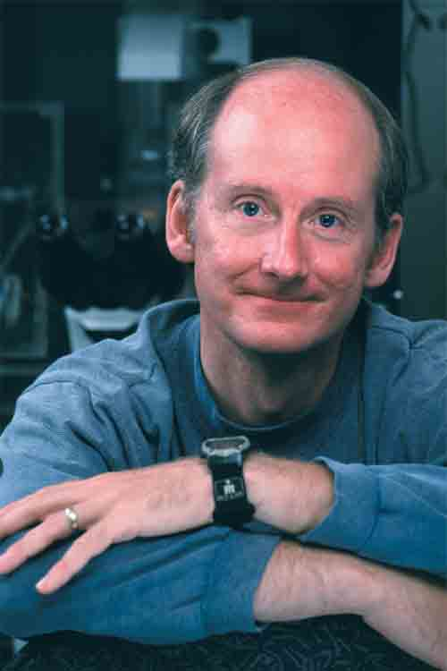](http://www.eajaz.org/images/eajaz/oimages/11/4-5.jpg)بروفسور: جيمس طومسون، أول من نمى خطوطاً خلوية من الخلايا الجذعية

**أمثلة على الاستخدامات الطبية:**

 1 ـ الأمراض العصبية : إن من أهم الأمراض التي يمكن أن تحقق فيها الخلايا الجذعية الجنينية نجاحًا طبياً هي بعض أمراض الجهاز العصبي خاصة مرض باركتسون ومرض زهايمر والعديد من الأمراض العصبية التي لا علاج لها.

2 ـ أمراض القلب: زراعة خلايا عضلية سليمة قد يقدم أملاً جديدًا للمرضى الذين يعانون من أمراض القلب المزمنة التي تجعل القلب غير قادر على ضخ الدم بكميات كافية، ويتمثل هذا الأمل في تكوين خلايا عضلية قلبية من الخلايا الجذعية المختلفة ومن ثم زراعتها في عضلة القلب الضعيفة، وذلك بهدف القدرة الوظيفية للقلب الضعيف، إن التجارب الأولية في الفئران وحيوانات أخرى أظهرت أن الخلايا الجذعية التي زرعت في القلب نجحت في إعادة تأهيل أنسجة القلب وأدت عملها بالاشتراك مع الخلايا الأصلية.

3 ـ أمراض السكري: في العديد من الأشخاص الذين يعانون من النوع الأول (type I) من السكري يتعطل إنتاج الأنسولين من الخلايا البنكرياسية المنتجة له التي تعرف بجزر لانجرهانز، في الوقت الحالي تتوفر أدلة على أن زراعة البنكرياس أو الخلايا المعزولة من الجزر البنكرياسية قد تحد من الحاجة إلى حقن الأنسولين، الخطوط الخلوية من خلايا الجزر البنكرياسية المشتقة من الخلايا الجذعية البشرية يمكن استخدامها في أبحاث مرض السكري ومن ثم زراعتها في المرضى. وبالرغم من أن هذه الأبحاث تعطي آمالاً كبيرة إلا أنه لا يزال هناك الكثير من الجهد الذي يتوجب بذله قبل تحقيق هذه الآمال، فهناك تحديات تقنية لا بد من التغلب عليها أولاً قبل البدء في تطبيق هذه الاكتشافات في العيادات الطبية، ومع أن هذه التحديات كبيرة وصعبة إلا أنها ليست مستحيلة.

**التغلب على الرفض المناعي:**

وقبل التمكن من استخدام هذه الخلايا في الزراعة يجب التغلب على المشكلات المعروفة الناتجة عن الرفض المناعي، حيث إن الخلايا الجذعية المشتقة من الأجنة سوف تكون مختلفة جينيٌّا عن المستقبل لها، حيث يجب أن تتركز الأبحاث على تعديل الخلايا الجذعية بحيث يقلل من التباين النسيجي قدر الإمكان أو تكوين بنوك مليئة بمختلف أنواع الأنسجة والهيئات الوراثية المختلفة.

كما أن استخدام تقنية نقل أنوية الخلايا الجسدية (SCNT) (الاستنساخ العلاجي) قد تشكل طريقة أخرى للتغلب على مشكلات التباين النسيجي لبعض المرضى، فعلى سبيل المثال شخص مصاب بفشل متقدم في عضلة القلب يمكن استخدام تقنية أنوية الخلايا الجسدية لنقل نواة خلية جسدية من المريض إلى بويضة منزوعة النواة، وعن طريق التحفيز المناسب سوف تنقسم هذه البويضة وتنمو لتكون طور blastocyte، بعد ذلك يمكن عزل مجموعة من خلايا كتلة الخلايا الداخلية وذلك لتنمية مزرعة من الخلايا الجذعية الجينية، هذه الخلايا يمكن فيما بعد تحفيزها لتكون خلايا عضلية قلبية والتي تكون متطابقة جينيٌّا مع أنسجة المريض، وعند زراعة هذه الخلايا في جسم المريض فإنه لن يكون هناك رفض لها ولن يكون هناك داع لإخضاع المرض للعقاقير المثبطة للمناعة والتي قد تكون لها بعض الآثار السمية على الأنسجة.

**الخلايا الجذعية البالغة Multipotent stem cells**

توجد في بعض أنواع الأنسجة البالغة كما أشرنا سابقًا، إن الخلايا الجذعية البالغة مهمة لإمداد الأنسجة بالخلايا التي تموت كنتيجة طبيعية لانتهاء عمرها المحدد في النسيج ولأسباب طبيعية، وذلك كما أشرنا في مثال خلايا الدم الجذعية.

الخلايا الجذعية البالغة لم يتم بعد اكتشافها في جميع أنواع الأنسجة، ولذلك فإن الأبحاث في هذا المجال تسير على قدم وساق، فعلى سبيل المثال كان من المعتقد ـ وإلى وقت قريب ـ أن الخلايا الجذعية غير موجودة في الأنسجة العصبية البالغة، ولكن في السنوات الأخيرة تم عزل خلايا جذعية عصبية من الجهاز العصبي للجرذان والفئران، وحتى الإنسان، وإن كانت الخبرة فيه أقل منها في حيوانات التجارب، حيث إنه تم عزل الخلايا الجذعية العصبية من الأجنة البشرية وبعض الخلايا التي يعتقد أنها خلايا جذعية من بعض الأنسجة الدماغية البالغة التي أزيلت جراحيٌّا أثناء علاج مرضى الصرع.

**بين الخلايا الجذعية الجنينية والبالغة:**

حتى وقت قريب كان هناك القليل من الأدلة المتوفرة على أن الخلايا الجذعية البالغة مثل الخلايا الجذعية الدموية ـ على سبيل المثال ـ يمكن أن تغير مسارها الذي هو تكوين الخلايا الدموية وتتجه إلى مسار آخر لتكوين نوع مختلف من الخلايا كخلايا الكبد أو أي نوع آخر من الخلايا غير الخلايا الدموية.

[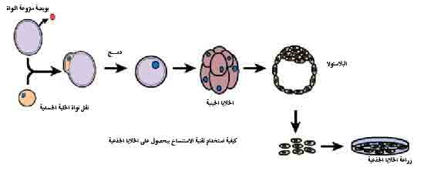](http://www.eajaz.org/images/eajaz/oimages/11/4-6.jpg)ولكن الأبحاث الأخيرة التي أجريت على الحيوانات وعلى الخلايا الجذعية البشرية البالغة بينت أن الخلايا الجذعية البالغة التي كان يعتقد أنها مبرمجة لسلوك خط واحد من الخلايا المتخصصة قادرة على التحول إلى أنواع أخرى من الخلايا المتخصصة، فعلى سبيل المثال دلت التجارب التي أجريت مؤخرًا على الفئران على أن الخلايا الجذعية العصبية عندما يتم نقلها إلى نخاع العظام فإنها تعمل على إنتاج خلايا الدم المختلفة، وبالإضافة إلى ذلك دلت التجارب التي أجريت على الجرذان أن الخلايا الجذعية المعزولة من نخاع العظم قادرة على إنتاج خلايا كبدية وجلدية وعصبية وعدة أنواع أخرى.

 هذه الدراسات المثيرة وغيرها من الدراسات التي ظهرت مؤخرًا بينت أنه ـ حتى بعد أن بدأت الخلايا الجذعية في التخصص فإنها تحت ظروف معينة تظهر نوعًا من المرونة أكثر مما كان معتقدًا، ولكن حتى هذه اللحظة فإن المرونة لم تلاحظ إلا على أنواع محدودة من الأنسجة وليس على كل أنواع الخلايا الجذعية البالغة.

**الخلايا الجذعية البالغة ومعوقات استخدامها في العلاج:**

[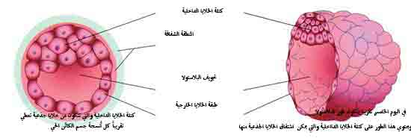](http://www.eajaz.org/images/eajaz/oimages/11/4-7.jpg)إن الأبحاث على الخلايا الجذعية البشرية البالغة بينت أن هذه الخلايا لها فائدة عظيمة على مستوى الأبحاث وعلى تطور طرق العلاج الخلوي على حد سواء، فعلى سبيل المثال سيكون هناك العديد من الفوائد في استخدام هذه الخلايا للزراعة، فلو استطعنا عزل الخلايا الجذعية البالغة من أنسجة المرضى أنفسهم ومن ثم توجيهها للانقسام والتخصص في اتجاه معين ومن ثم زراعتها مرة أخرى في أنسجة المريض المصابة ـ فإن ذلك سوف يقلل إلى حد بعيد احتمالية رفض الجسم لهذه الخلايا.

إن نجاح استخدام الخلايا الجذعية البالغة في العلاج الخلوي سوف يؤدي حتمًا إلى تقليل أو حتى إلغاء استخدام الخلايا الجذعية المشتقة من الأجنة البشرية، وبالتالي تجنب الجدل الأخلاقي الكبير المثار حول هذا المصدر للخلايا الجذعية.

هناك معوقات في استخدام هذه الخلايا، من ذلك أنه إلى الآن لم يتم عزل الخلايا الجذعية البالغة من جميع أنسجة الجسم، فعلى الرغم من أنه قد تم التعرف على العديد من أنواع الخلايا الجذعية البالغة إلا أنه لم يتم عزلها من جميع أنواع أنسجة المختلفة، مثل الخلايا الجذعية القلبية.

الأمر الثاني الذي يعيق الاستفادة من هذه الخلايا على الوجه الأكمل هو أن هذه الخلايا لا توجد إلا بكميات قليلة تجعل من الصعب عزلها وتقنيتها، كما أن عددها قد يقل مع تقدم العمر بالإنسان، فالخلايا الجذعية العصبية ـ على سبيل المثال ـ تم الحصول عليها بعد إزالة جزء من الدماغ في مرضى الصرع، وهذا إجراء غير عادي.

 [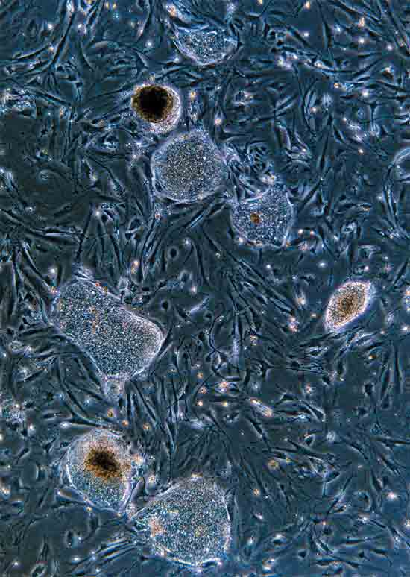](http://www.eajaz.org/images/eajaz/oimages/11/4-9.jpg)إن أي محاولة لاستخدام الخلايا الجذعية المعزولة من جسم المريض لعلاجه تتطلب أولاً عزلها من المريض ومن ثم تنميتها في مزارع خلوية بهدف الحصول على كميات وافرة منها تكفي للعلاج، وهذه الإجراءات قد تتطلب وقتًا طويلاً والذي قد لا يتوفر لبعض المرضى المصابين بأمراض خطيرة قد لا تمهلهم حتى يتم الحصول على كمية كافية من هذه الخلايا للعلاج، كما أنه في بعض الأمراض التي تتسبب فيها العيوب الوراثية في الخلايا ـ فإن هذه العيوب قد تكون موجودة أيضًا في الخلايا الجذعية مما يجعلها غير صالحة لعملية الزراعة.

 كما أن هناك أدلة على أن الخلايا الجذعية البالغة ليس لها نفس قدرة التكاثر الموجودة في الخلايا الجذعية الجينية، إضافة إلى ذلك فإن الخلايا الجذعية البالغة قد تحتوي على عيوب في تركيب الحامض النووي DNA وذلك نتيجة تعرضها أثناء حياة الإنسان إلى العديد من المؤثرات كأشعة الشمس والسموم، وبسبب الأخطاء المتوقعة أثناء عملية تضاعف الحامض النووي DNA في دورة حياة هذه الخلايا.

إن هذه العيوب والمعوقات قد تحد من مدى الاستفادة من هذه الخلايا، ما لم يتمكن العلماء من تذليلها والتقليل من آثارها السلبية.

 إن الأبحاث على المراحل الأولى لعملية تخصص الخلايا قد لا تكون ممكنة أثناء دراسة الخلايا الجذعية البالغة، وذلك بسبب ما تظهره من زيادة في التخصص مقارنة بالخلايا الجذعية الجنينية  pluripotent stem cells بالإضافة إلا أن الخلايا الجذعية البالغة قد تكون قادرة على إنتاج عدد من أنواع الأنسجة الأخرى ولكنها لا تتمتع بنفس قدرة الخلايا الجذعية الجنينية على إنتاج العديد من أنواع الأنسجة المختلفة، ولهذه الأسباب فإنه من المهم إجراء المزيد من الدراسات حول الخلايا الجذعية البالغة وذلك بهدف التعرف على المزيد من خصائصها ومقارنتها بالخلايا الجذعية الجنينية.

**الخلايا الجذعية الجنينية ومصادرها المثيرة للجدل:**

قد يتساءل البعض عن السبب الذي يدعو إلى إهدار كل هذا الوقت والمال والجهد في أبحاث الخلايا الجذعية البالغة بالرغم من وجود الخلايا الجذعية الجنينية والتي تتميز عن الخلايا الجذعية البالغة بعدة صفات تجعلها في مكانة أفضل منها بكثير. فمن المعروف أن الخلايا الجذعية الجنينية تنتج إنزيم telomerase والذي يساعدها على الانقسام باستمرار وبشكل نهائي، بينما الخلايا الجذعية البالغة لا تنتج هذا الإنزيم إلا بكميات قليلة جدٌّا أو على فترات متباعدة مما يجعلها محدودة العمر وبالتالي غير مناسبة للأبحاث كالخلايا الجذعية الجنينية.

كما أن الخلايا الجذعية الجنينية قادرة على التحول إلى جميع أنواع الأنسجة الموجودة في جسم الإنسان، بينما الخلايا الجذعية البالغة لا تتمتع بهذا المدى الكبير من القدرة على التحول، وهذا يجعل الخلايا الجذعية الجنينية أفضل من الخلايا الجذعية البالغة.

**مصادر أخرى للخلايا الجذعية:**

معروف أن المصدر الأساس للخلايا الجذعية هو الأجنة البشرية لكن شركة Anthrogenesis حديثًا (إبريل 2001م) اكتشفت مصدرًا غنيٌّا بالخلايا الجذعية البالغة وهي المشيمة، ويقول الرئيس التنفيذي للشركة john Haises: إنه يمكن بأسلوب جديد تنمية هذه الخلايا وتكثيرها بكميات كبيرة، وحيث إن المشيمة مما يتم التخلص منه بعد الولادة مباشرة فيعد هذا الأسلوب هو الأمثل كمصدر للحصول على الخلايا الجذعية، وسوف يحد من الحاجة إلى استخدام الأجنة البشرية، وهناك إلى الآن جدل علمي حول ما تحقق عن المشيمة كمصدر لهذه الخلايا، حيث إن الشركة لم تنشر نتائج أبحاثها رسميٌّا وتعد الأنسجة الدهنية أحد مصادر الخلايا الجذعية البالغة، وقد تم نشر دراسة في مجلة Tissue engineering في شهر أبريل الماضي لمجموعة باحثين من جامعتي California Pittsburgh تثبت عزل خلايا جذعية من أنسجة دهنية عادية.

 إن أحد المصادر الأخرى التي حققت نجاحًا في الحصول على الخلايا الجذعية هي نخاع العظم خاصة في تحويلها من نخاع العظام إلى خلايا كبدية عند زراعتها في الأطباق، وهناك تجارب أولية تثبت نتائجها أن الخلايا الجذعية في نخاع العظم قادرة على التحول إلى أي نوع من أنواع الخلايا إذا ما توفرت لها الظروف معمليٌّا، نشرت مجلة  ature medicine بحثًا وضح فيه الباحثون أنهم قاموا بعزل الخلايا الجذعية من بنكرياس الفئران وقاموا بتنميتها ومن ثم زراعتها من الفئران مصابة بمرض السكر حيث أظهرت هذه الخلايا قدرتها على التحول إلى خلايا نتيجة للأنسولين.

**الخلايا الجذعية بين الفقه والأخلاق:**

**أولاً: الناحية الفقهية:**

جعل الإسلام من مقاصده الأساسية حفظ النفس والنسل، والفقه الإسلامي ذو منهجية ربانية في التعامل معهما، وحيث إن الأجنة مصدر رئيس للخلايا الجذعية فإن الفقهاء تعرضوا لذلك قديمًا وحديثًا، وعليه فإنني أحيل القارئ فيما يخص النواحي الفقهية في هذا الموضوع إلى القرارات (60، 59، 58، 57، 56، 55، 54) الصادرة عن المجمع الفقهي الإسلامي في دورته السادسة المنعقدة بجدة في مارس 1990م ويمكن تلخيص ذلك فيما يلي:

1 ـ الجنين الآدمي له حرمة، وعلى هذا الأساس فإنه لا يجوز إجهاضه من أجل استخدام خلاياه واستثمارها تجاريٌّا كأن تباع لإجراء التجارب عليها واستخدامها في زرع الأعضاء واستخراج بعض العقاقير منها.

2 ـ يجوز الانتفاع بالخلايا الجنينية المستمدة من الأجنة المجهضة لأسباب علاجية أو الأجنة الساقطة والتي لم تنفخ فيها الروح بعد، سواء في زراعة الأعضاء أو الأبحاث والتجارب المعملية وشروط الانتفاع ترتكز أساسًا على ضرورة الموازنة الشرعية بين المفاسد والمصالح.

 3 ـ ليس هناك ما يمنع شرعًا من نقل الخلايا الجنينية في حالة الجنين الميت واستخدامها لعلاج الأمراض المستعصية في المخ ونخاع العظم وخلايا الكبد وخلايا الكلى والأنسجة الأخرى وفقًا للشروط الذي ذكرها المجمع الفقهي الإسلامي.

4 ـ لا يحرم استخدام الخلايا الجذعية الموجودة في الإنسان البالغ إذ إن أخذها منه لا يشكل ضررًا عليه فإذا أمكن تحويلها إلى خلايا ذات فائدة لشخص مريض وهذا الاستخدام يحقق مصلحة بدون ضرر مثل زراعة الأعضاء.

5 ـ لا يسمح المجمع بالتبرع بالنطف المذكرة أو المؤنثة (حيوانات منوية أو بويضات) لإنتاج بويضات مخصبة تتحول بعد ذلك إلى جنين بهدف الحصول على الخلايا الجذعية منه.

6 ـ يمنع المجمع الموقر طريقة الاستنساخ للحصول على الخلايا الجذعية الجنينية.

7 ـ إباحة طريقة الحصول على الخلايا الجذعية من خلال الحبل السري أو المشيمة.

**ثانيًا: الجانب الأخلاقي:**

 هناك سؤال: لماذا الخلايا الجذعية الجنينية أفضل من الخلايا الجذعية البالغة؟!.

إن الإجابة على هذا السؤال هي التي أوجدت الجدل الأخلاقي الكبير الذي يثار دائمًا حول مصادر الخلايا الجذعية الجنينية، واستخدام هذه المصادر يواجه انتقادًا حادٌّا من الجماعات المناهضة للإجهاض ورجال الدين والمحافظين في الغرب، حيث يعارض هؤلاء استخدام الأجنة البشرية للدراسة والبحث؛ لما في ذلك من امتهان لكرامة الإنسان، كما أن هذه الأبحاث والتي تهدف أساسًا إلى الحفاظ على حياة الإنسان ليس من المعقول أن تتم على حساب حياة إنسان آخر، وتدعم هذه الجماعات رأيها بنتائج الأبحاث الأخيرة التي أظهرت أن الخلايا على عكس ما كان يعتقده العلماء سابقًا. بينما في الجانب الآخر يرى مؤيدو استخدام الخلايا الجذعية الجنينية أنه لا يوجد ما يستوجب كل هذا الجدل، حيث إن هذه الأجنة المستخدمة في الأبحاث سوف يتم التخلص منها وبالتالي فإن استخدامها سوف يساعد الملايين من البشر الذين هم على قيد الحياة وفي حاجة ماسة إلى علاج فعال للأمراض التي يعانون منها والذي يكمن في هذه الخلايا الجذعية ـ كما يأمل الأطباء.

وقد أوضح أخيرًا الرئيس بوش أن الحكومة الفيدرالية قد سمحت بأن تمول الأبحاث المتعلقة بالخلايا الجذعية الجنينية، وقد أثار القرار جملة من التساؤلات بما فيها القدر المتاح الذي ستسمح به السياسة الجديدة، حيث أكـــد أنه بالإمكان دعم نحو 60 خطٌّا لإنتاج الخلايا الجذعية مما حدا بأستاذ بيولوجيا الخلية (دوجلاس ميلتون) في جامعة هارفارد أن يقول: (كان قرار الرئيس حاسمًا لصالح الأبحاث)، وقد ذكر الرئيس بوش الجانب الأخلاقي في خطابه بقوله: (وتلح علينا بعض الأسئلة الجوهرية في هذا الموضوع وهي: ما هي البداية الحقيقية التي تبدأ عندها الحياة البشرية ويمكن وصف إعدامها بالقتل؟ وما هي حدود العلم وسلطان الأخلاق؟ ومهما يكن الجواب فإنه يجب احترام الإنسان في كل أطواره، والمشكلة ـ كما تبدو ـ عويصة ولا سبيل إذن غير حماية تقدمنا العلمي وصيانة أخلاقنا بمراعاة الاعتراضات ذات الأساس المتين)

**المراجع:**

www.cordlood.com/about_cells.htm

www.cordlood.com/news/a_ap_online.htm

www.cordlood.com/news/a_braidamage.htm

www.cordlood.com/news/a_fetalcells.htm

www.cordlood.com/news/a_Houston.htm

www.cordlood.com/news/a_japan.htm

www.cordlood.com/news/a_livercells.htm

www.cordlood.com/news/a_marrow.htm

www.cordlood.com/news/a_newborn.htm

www.cordlood.com/news/a_newhope.htm

www.cordlood.com/news/a_newyorkpost.htm

www.cordlood.com/news/a_reuters.l.htm

www.cordlood.com/news/a_reuters_italy.htm

www.cordlood.com/news/a_stemcell.htm

www.cordlood.com/news/a_stemcells_savelife.htm

www.duckandcats.com/stemcells.htm

www.latimes.com/print/20010427/t000035547.htm

www.msnbc.com/news/520126.asp?cp1=1

www.news.wisc.edu/thisweek/Research/Bio/Y98/facts.html

www.news.wisc.edu/thisweek/Research/Bio/Y98/frames.msql

www.news.wisc.edu/thisweek/Research/Bio/Y98/images/cells.jpg

www.newscientist.com/ns/891114/norgan.htbl

www.newscientist.com/ns/981114/norgan.html

www.newscientist.com.nsplus/insight/clone/stem/cloneage.html

www.newscientist.com.nsplus/insight/clone/stem/donaldsonrelease.html

www.newscientist.com.nsplus/insight/clone/stem/embrtodefeat.html

www.newscientist.com.nsplus/insight/clone/stem/isthisthemother.html

www.newscientist.com.nsplus/insight/clone/stem/lookma.html

www.newscientist.com.nsplus/insight/clone/stem/oldcellsnewtrickc.html

www.newscientist.com.nsplus/insight/clone/stem/reprogram.html

www.newscientist.com.nsplus/insight/clone/stem/singleshot.html

www.newscientist.com.nsplus/insight/clone/stem/understarters.html

www.nih.gov/news/stemcell/primer.html

www.stem-cell.com/glossry.html

www.stem-cell.com/xray.html

www.sunspot.net/news/natioworld/bal-

te.cells04may04.story?coll=bal%2Dnews%2Dnation

www.t-therapeutic.com/stem%20cells.htm

[www.usatoday.com/usatonline/20010503/3286619s.htm](http://www.usatoday.com/usatonline/20010503/3286619s.htm)

http:/www.usnews.com/usnews/issue/000904/embryos.htm